РД
«ЦОДОУ» ЗОЖ
ГКОУ « Мазада гьоркьохъеб школа»
Расул Х1амзатов гьавураб къоялде
хурхун т1обит1араб тадбир:
«Хъах1ал къункъраби»
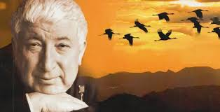
Г1ахаллъи гьабуна : 5-11кл.
Мазада гьоркьохъеб школалъул авар мац1алъул ва
адабияталъул муг1алим:Мух1амадова Муъминат
Гъапуровна
2017-2018 ц1.с.

Тадбиралъул план:
Муг!алималъул цебераг!и.
«Хъах1ал къункъраби» ах1изе.
Расулил г1умру ва адабият рак1алде щвезаби.
«Хъах1ал къункъраби» кида хъвараб, хъаялъе г1илла рак1алде щве-
забизе.
Расул Х!амзатовасде-8 кл.
Расул Х!амзатовасул г!умруялдасан ва асараздасан
литературияб викторина.
Расул Х!амзатовасул куч!дул пасих!го ц!алулезул къец
Инсценировка
Р.Х!амзатовасул куч!дул ц!алулезул къец 5-8кл.
«Дагъистан»- хор.
Авар мац!»- М. Р.
Р Х!-л куч!дул ц!алулезул къец 9-11кл.
Расулил х!акъалъулъ бат!и-бат!иял куч!дул.
Т!аде рач!аразе раг!и.
Р.Х!-л х!акъалъулъ муг!алималъул ахирисеб раг!и.
«Маг1арулал» киназго ах1ула.

Муг1алималъул цебераг1и:
- Рорч1ами хириял ц1алдохъаби, х1урматиял муг1алимзаби! Гьале жа-
къаги данделъанана нилъ нилъее киназего хирияв, х1урматияв, вокьу-
лев, жиндир къадруялъул, т1адег1анлъиялъул г1орхъи гьеч1ев поэт
Х1ам затил Расул гьавураб къо рак1алде щвезабизе. Гьев рак1алде
щвезавун, гьелде хурхарал тадбирал нилъеца щибаб соналъ школалда
т1орит1ула, ва нилъее гьеб г1адатлъунги ккун буго. Гьединлъидал дир
кутакалда божилъиги хьулги буго нужеда гьесул г1умруялъул ва ада-
бияталъул баянал лъик1 лъалел ратилин.
Гьев гьавураб къо нилъеца гуребги , т1олго дунялалдаго рак1алде
щвезабула, хасго дагъистанияз . Щибаб школалда гьабула гьелда хур-
харал тадбирал. Гьеб къоялъе ц1арги кьун буго «Хъах1ал къункъраби».
- Гьев гьавуралдаса жакъа чан сон т1убалеб бугеб? (94с.) Гьелдаса 70
сон нилъее рохелги хинлъиги бикьулаго ана гьесул .Дунялалдаго ц1ар
раг1арав, г1алам урхъарав шаг1ир ккола Х1амзатил Расул. Жиндир
раг1иялъ дунялго х1айран гьабурав, х1икматав махщелалъул устар.
Расул гьунаралъулги г1акъиллъиялъулги ч1агояб г1аламат ккола.
Жиндир рокьиялъ г1адамазул рак1ал мук1ур гьавурав инсан. Ват1ан
буго шаг1ирасул бищунго к1уяб рокьи, гьесул шиг1рабазулги щибаб
асаралъулги байбихьи. Байбихьиги ахирги, пашманлъиги рохелги.
Дагъистаналъул вакил х1исабалда гьев щвеч1ел бак1ал хут1ун
ратиларо. Гьес рагьана дунялалъе Дагъистан. Дагъистаниял к1одо гьа-
рулеб гуреб х1ухьел угьич1о. Амма киве щваниги, киг1ан бат1и-
бат1иял бак1ал рихьаниги, гьесул рак1ги пикрабиги Дагъистаналде
рук1ана…
Гьусул гьунаралъулги г1акъиллъиялъулги г1урхъи гьеч1о.

1.Р.Х! «Хъах1ал къункъраби» ах1изе.
2.Рак1алде щвезабила «Хъах1ал къункъраби» хъваялъе ккараб г1ил-
ла ва кида хъвараб?

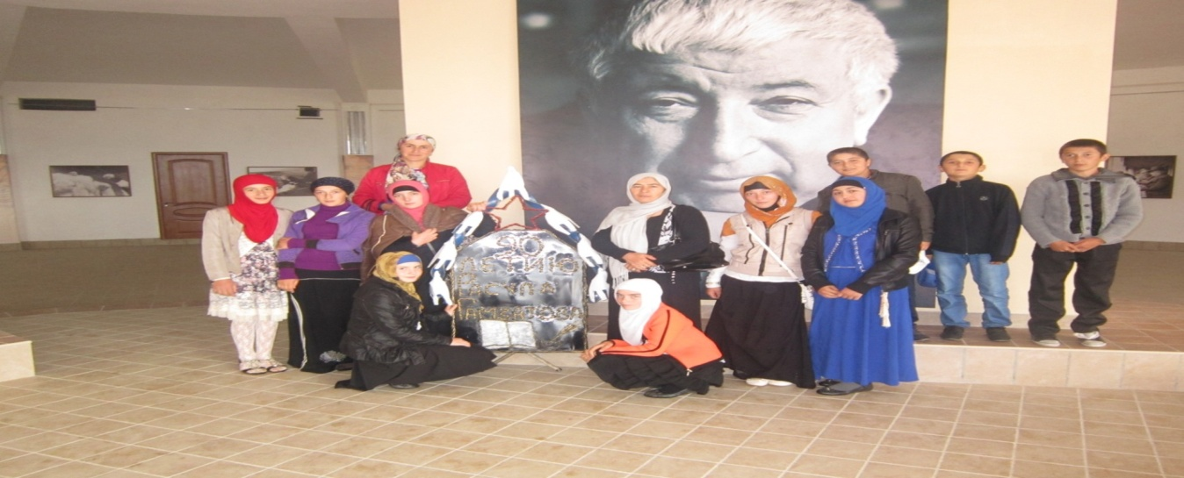

3. Р.Х!. « Азарго къункъра» рик1к1ине Джамалудинова Джамиля 10кл.

Азарго къункъра.

Азарго, азарго, азарго къункъра,
Америкаялъул лъималаз бит1ун,
Океанги нахъ тун, дихъе бач1ана…
Азарго, азарго, азарго къункъра.
Г1исинал квераца кагътил гьарурал
Хъах1ал кваркьабазул цох1о кеч1 буго:
Кват1уге, кват1уге г1умру ц1унизе…
Г1исинал квераца кагътил гьарурал.

Дида Хиросима рак1алде щвана:
Госпиталь, атомалъ унтарай сани,
Азарабго къункъра къот1улей, хвана…
Дида Хиросима рак1алде щвана.

Долъул борхараб квер кибго бихьула,
Хъах1аб къункърадул кеч1 кеч1 кибго раг1ула:
Кват1уге, кват1уге лъимал ц1унизе…
Долъул борхараб квер кибго бихьула.

Азарго, азарго, азарго къункъра,
Ах1де ч1агоязде ч1варазул ц1аралъ,
Рахе океанал, тире улкаби,
Азарго, азарго, азарго къункъра.

4.Гьесул г1умруялъул сонал? (08.09.1923с.- 03.11.2003с.)
«Дун гьавураб къо» кеч1 пасих1го рик1к1ине Х1усенов Мух1амад-
амин 6кл.

Дун гьавураб къо.

Нахъеги рогьана дун гьавураб къо,
Рагьарал гордазукь буго хаслихълъи.
Кавудахъ гъут1бузда иналда цебе
Ахираб кеч1 буго х1анч1аз ах1улеб.

Азбар- къоноялда херай эбелалъ
Т1огьиллъарал т1анхал руго лъухьулел.
Гъут1буздаса т1урал т1анхазда цадахъ
Цоги сон лъухьана дир г1умруялъул.

Гьал т1анхалъ бук1ана, гьудул, г1урччинлъи,
Ва дилъги бук1ана г1анч1аб замана;
Г1емер мех бугодай жеги хаслихъе
Халатаб жулалъ дир лъухьизе хут1ун.

Баркала баркияхъ, талих1 гьарарал,
Амма гьереси щай, гьавураб къоялъ,
Гьанже лъебералда хадусел ингун,
Хиялал пашманал рещт1унел руго.
1959
5. Гьев гьавураб росдал ц1ар? (Хунзахъ р-он. Ц1ада)
«Ц1адастан» кеч1 рик1к1уна 11аб. Кл.ц1алд. Мух1амаднабиев Г!

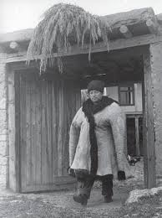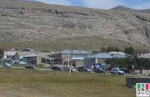
Ц1адастан.

Дир бусен, дир гъансито,
Дир х1асраталъул рогьел,
Т1оцебе дий ах1араб
Ихдалил коч1ол гьулак.

Буго мун, Ц1ада росу,
Нусго ц1араки гьеч1еб,
Дур панаяб ц1агун дун
Дунялалда тирана.

Чвахана ц1ад, бана ц1ер –
Ц1ороч1о, квачач1о дун.
Дур кунч1иялъ ц1унана
Киналго полюсазда.

Биччай, нилъер миллат, мац1
Лъалеб батич1ониги,
Лъалеб асар батана
Нусго улкаялда гьеб.

Дир х1асраталъул вацал,
Цо бак1алда ратич1ел,
Цо рак1алъул руго гьел, -
Рек1елъ щиб жо гьунареб?

Гьел рихьун дида лъана,
Дунял ц1ун буго Ц1ада:
Нусго ц1араки гуро,
Нусго миллион буго.

Дир бусен, дир Гъансито,
Дир х1асраталъул рогьел,
Т1оцебе дий чвахараб
Иххалъул иццул бет1ер…

Гьанже мун г1ат1илъана,
Г1ащикъзабазул улка…
Дица гьалда ц1ар лъуна
Ц1адастанилан абун.

6. 7 аб. Кл. ц1-н Г1укъбатов Исламица рик1к1уна «К!иго росу буго дир»

К!иго росу буго дир.

К1иго росу буго дир
Дуниялалъул рокъоб:
Цояб росо- дун г1ураб,
Г1агараб Ц1ада росу.

Доба дир гъансиоги
Инсул минаги буго.
Т1олго росдаде г1унт1ун
Дир г1агарлъиги буго.

Ругьел щварабго дове
Щибаб нухалъ уна дун,
Унтарахъе ваккизе,
Хварал нуха рег1изе.

Хвелги г1елги г1умруялъ
Росуцояз толаро, -
Чанц1ул заназде къулун
Къварилъулев дун росулъ…

7. Эмен вук1ана Расулие бищунго божарав гьудулги, лъик1ав муг1ал-
имги, мисалияв инсанги.
Лъалищ нужеда гьесул инсул ц1ар, гьавураб ва хвараб заман?
(Ц!адаса Х1амзат гьавуна 21.08. 1877- 1951)
Дир инсуде» Джамалудинов Башир (8 кл.)

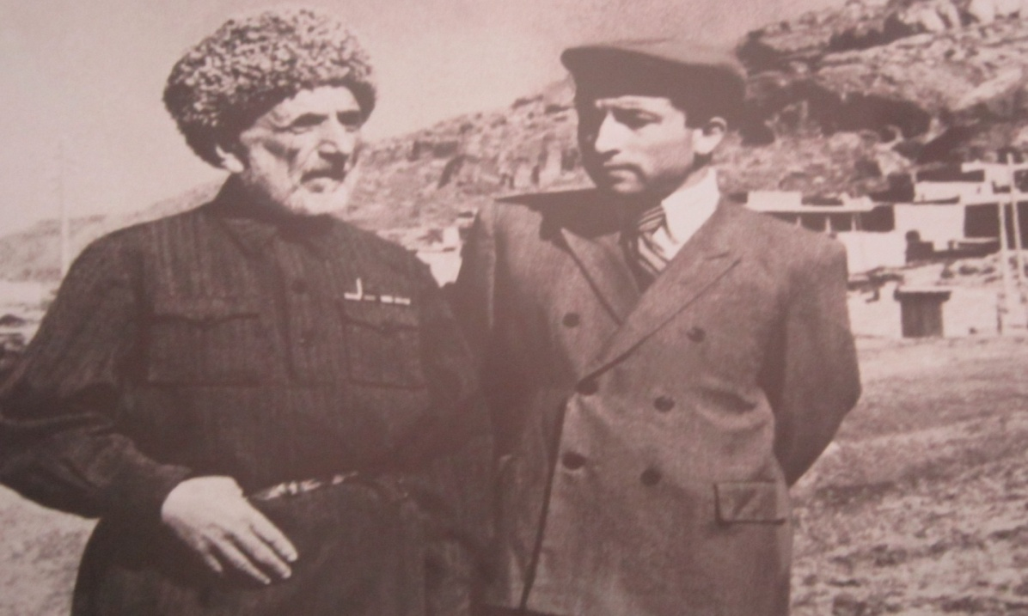

Дир инсуде.

Талих1ги рах1атги цоги щиб, дада,
Дица гьаб къоялда гьарилеб дуе.
Вохун хисилаан , рес бугебани,
Жакъа дурр г1умрудухъ дир г1олохъанлъи.
Росилаан дица дур хъах1ал расал,
Ва кьелаан дуе бах1арал сонал.
Росилаан дица дур рук1к1алаби,
Ва дарамалдаса бохилаан рак1.
Гьедин мун васаул сонахъ балагьун,
Анщинаб ихалда хадув угьдуге.
Васасул абуни, анищ цо буго, -
Дуралда г1агараб г1умру гьабизе.
Г1умрудул байрахъулъ , х1асратав дада,
Х1анч1аца роржине т1анч1и кинигин,
Дуца дун куцана квер ккун вилълъине,
Квешабги лъик1абги бат1а гьабизе.

8.Гьесул эбелалъул ц1ар гьаюраб ва хвараб заман? (Хъандулай 1888 -1965)
Нилъеда лъала Х1амзатил Расулица эбелалде кеч1 хъвач1ев поэт по-
этлъун рик1к1унароан.Гьединал поэтаздаса кеч1ги хъвана гьес «Т1а-
хьазда эбелалъул х1акъалъулъ цониги кеч1 батич1ел поэтаз х1икма-

лъизе гьавурав чияс хъвана гьаб кеч1»
Лъималазде эбелалъул рокьул к1ододолъи ва гъварилъи, гьезул ур-
гъалида ва рух1алида г1умру унел улбузда цере лъимал кидаго на-
лъулаллъун хут1и бич1ч1чизабула Р.Х1. жиндирго асаразулъ.
Эбела лъул сипаталда ва ц1аралда цеве шаг1ирасул недегьлъи ва ре-
к1ел т1е ренлъи.
«Эбелалде» - Мах1арамова Аминат 10 кл.

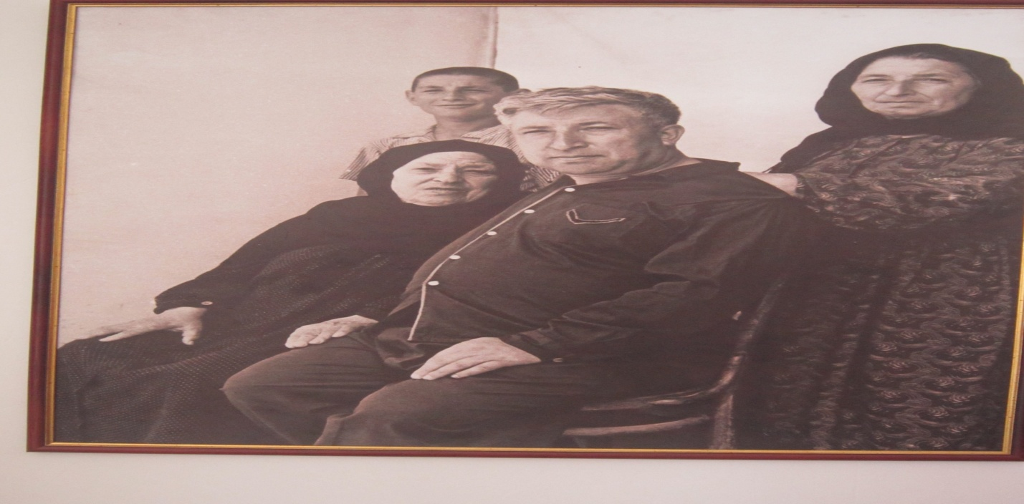

Эбелалде.

Гьит1инав вук1ана чанк1к1арав дур вас.
Духъ г1енеккуларев щиб абуниги.
Гьанже дукьа г1адин дуниялалда
Дун, к1удияв г1урав, х1инкъулев гьеч1о.

Нилъ к1иялго аск1ор хут1араб мехалъ,
Хабар жо гьеч1ого мун ч1араб мехалъ,
Гьел дур х1урматиял кверазде къулун,
Къварилъула дир рак1 херлъарай эбел.

Къварилъула дир рак1 г1умру анаг1ан
Г1айибал ц1ик1к1ана дуда цере дир;
Къварилъула дир рак1, дунял лъанаг1ан
Замана дагьлъана дуе кьолеб дир.

Дун сапаралдаса вуссанщинахъе,
Духъ балагьун дица х1исаб гьабула:
« Дуда эбел к1очон толей гьеч1ищан
Гьел дур бераз дида гьикъулеб бугин»

Дица вуц1ц1ух1ун ч1ун жаваб гьабула:
Гьеч1ин, эбел, гьеч1ин, кидаго гьеч1ин…

Бот1рол рас хъах1лъулеб гьаб дур лъимаца
Гьадин абулеблъи дуда лъаладай?

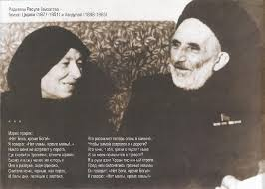

9. «Эбел» кеч1 ах1изе 7 аб. кл. ясаз.

Эбел.

Испанияз Мадре, г1урусаз Мама,
Ингилисаз Мазе, нилъеца Эбел, -
Азарго мац1алда гьаб къокъаб раг1и
Раг1ула ах1улеб цого бух1иялъ
Абула унтулез, рортун унеца ,
Эбелалъ рач1ун жал кквелел киниги.
Абула чвахулеб г1оралъ росулез,
Т1аса лъугьайилан гьарулеб г1адин.

Рорч1игун лъималаз ах1улеб буго,
Зах1матчияс макьилъ щурулеб буго,
Ц1адулъан маг1улъун беролеб буго,
Маг1ил гаралъ ц1алъун кенч1елеб буго.

Кверазда рахарал рахсазул гьаркьаз
Гьеб ц1ар туснахъ рокъоб такрар гьабула.
Гуллица борлъараб кереналда т1ад
Кверги лъун холелъул гьеб ц1ар ах1ула…
1962
10. Гьесул вацазул ц1арал рехсе. (Ахилчи, Мух1амад, Х1ажи)
«Ахилчихъе» кеч1 рик1к1кине буго 8 аб.кл. ц1алд. Иманг1алиев М.

Ахилчихъе.
Моц1алги сверана, соналги ана…
Ва амма Ахилчи – дир виларав вац,
Дица мун ч1варазулъ ц1ехолев гьеч1о
Дица мун ч1агоялъ 1ехолев вуго.

Жегигигьит1инго маг1арул росулъ,
Васазулъ мун вилун, мискинай эбел,
«Ахилчи, Ахипчи ва Ахилчиян»
Ах1долеб замана лъаларищ дуда?

Лъабго къоялъ дуца жаваб гьабич1о,
Укъабилеб къоялъ мунго вач1ана
Гьаб дур лъимадулаб хасият буго –
Вилулев, вилулев, хадув вач1унев.

Ва хиялаца ниж гуккизе гьеч1о,
Мун вуц1ун ч1еялъе руго г1иллаби, -
Г1антаб гула дуда щвелалда цебе
Гьеб дур эбебелалде щвезе бук1ана.

Васазул унтиялъ унтла эбел,
Васазул сахлъиялъ салъула эбел,
Амма эбел, цоги маг1у г1еч1ого,
Бакът1ерхьуде юссун йиго ах1делей:
«Ахилчи, Ахилчи ва Ахилчиян»…
Йохъ, гулла дуда хъван батизе гьеч1о.
1945
11. Расул Х1амзатовасул ч1ужуялда ц1ар ва гьелъул г1умру?(1931-2000)
«Дур ц1ар, дур ц1а, дур ц1ва» кеч1 рик1к1уна Джамалудинова Ш.

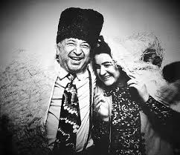

Дур ц1ар, дур ц1а, дур ц1ва.

Гъасда ц1а бакарай, ккини к1ик1арай,
К1иго лъик1аб раг1и дида абурай,
Лъабго жавабалъе дица щурарай,
Дир шиг1ру ц1орола, дур ц1ар гьеч1они.

Радал киналг1аги гордал рагьулей,
Рогьел, хъатиниб лъун, маян дий кьолей,
Дур жулалъ лъухьарал женжелел нак1к1ал,
Дир керен ц1орола, дур ц1ар гьеч1о

Дир нухал, саназул сиязул гох1да
Гамил байрахъ г1адин дурр борхараб квер.
Кидаго мун цее, кидаго цадахъ,
Гьаб Кавказ ц1орола, дурр ц1ар гьеч1они.

Гьал цо ах1макъзаби ярагъ ургъулел,
Инсанияталъе г1азаб къач1алел,
Г1алам, г1умру, г1асру, космос ц1орола,
Дир ц1ваги, дир ц1аги, дур ц1ар гьеч1они.

12.Гьесул лъимал , гьезул ц1арал ва г1умру лъалищ нужеда?
(Зарема-1956, Пат1имат-1959, Салих1ат -1965)
«Гьит1инай зарема» кеч1 рик1к1уна Гелачева Пат1иматица.
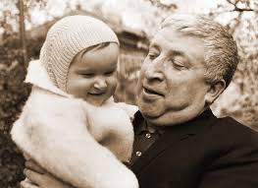
Гьит1инай Зарема
Мун гаргадулей куц, Гьал дуца гьарулел
Мун к1алъалей куц, Гьаркьал рицине
Гьел дур раг1абазул Гьеч1о цониги х1арп
Дие бег1ерлъи. Алфавиталда.
куц,

Дица гьел рицуна Х1ажи Заловасул
Кицаби г1адин, Куч1дузул г1адаб
Киналго нухазда, бич1ч1изе зах1матаб
Дир гьит1инай яс. Дур мац1го кинаб.
1957

13. «Ясалъе» кеч1 ах1изе Юсупова Асиятица.

Ясалъе.
Дир гьит1инаб бурут1, дир беразул ч1ор,
Бадиб бетун ч1араб дир маг1ил горо,
Гьанжеги ч1алг1ингун, дун ватич1ого
«Дада кив вугевин» ц1ехола дуца.
Мунги каранде къан, дада анилан
Эбелалъ рукъалъул гордо рагьила.
Цинги килщалги ккун рицина дуе
Дадаца росилел сайигъатазул:
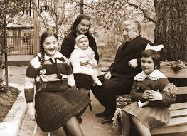
Берал расандулел ясик1абазул,
К1ул кьурун кьурдулеб ч1ег1ераб цидул,
Цебе дуду бараб машинаялъул,
Бухидал ххенолеб г1андаракалъул…

13. Гьев ккола гьит1инаб халкъалъул к1удияв поэт. К1удияб
Дуниялалъул даимаб рокьи жиндихъ ккарав.
Чанабилеб соналъ гьесие халкъияв поэтилан ц1ар кьураб?(1958)
«Дун ц1идасан гьанже» Мах1арамова А 9кл.

Дун ц1идасан гьанже.

Дун ц1идасан ганже поэт лъугьана, -
Гьит1инав вук1ана, нужедада лъала.
К1удияб ч1аголъи гьеч1онаниги,
Гьунар дилъ бук1ана рек1к1- макру гьеч1еб.

Хадув дун вачана гучаб чвахиялъ,
Цин ваккун, цин т1ерхьун, рохьоб чан г1адин.
Цояца квер кьуна карачалабалъ,
Цояз гъорлъе ц1ана гъанкъилин абун.

Гьанже дун г1ун вуго, г1орулъа къват1ив
Г1одой къулич1ого вач1унев вуго.
Доба- гьаниб тункун ругънал щваниги,
Дун тарулев гьеч1о, дун ч1аго

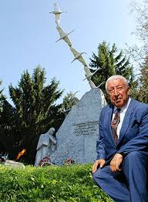

14. К1удияб дунялалда гьит1инаб Дагъистан раг1изабурав шаг1ир
ккола Р.Х1. Киве щваниги дагъистаниялги Дагъистанги маг1арул-
лъиги маг1арулалги к1одо гьарулеб гуреб калам гьабич1о по этас.
Прозаялдалъун хъвараб «Дир Дагъистан» абураб т1ехь кида къва-
т1ибе биччараб? (1968)
«Дир Дагъистан» пасих1го рик1к1ине Мух1амадаминов А. 7 кл.

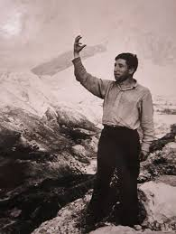

Дир Дагъистан.
Европаги сверун, г1ураб росулъе
Дун вуссанщинахъе дихъги балагьун,
Дида, Дир Дагъистан, дуца гьикъула,
Гьаб ракьалда бищун щиб бокьарабин?

Дун борхатав муг1рул т1огьив вахуна,
Тамахаб гьороде керен чучула.
Дица жаваб кьола дуе, Дагъистан,
Гьаб ракьалда бищун мун бокьанилан.

Дир борхатаб т1алъи дудехун бугеб
Гьаб дир рокьул дица бицуна дагьаб,
Каранда гьалдолел гьал раг1абазул
Г1емер абун хадуб багьа хвелилан.

Хирияб муг1рул ракь, духъ г1ищкъу ккарас
Г1ак1а ах1уларо гьелъул х1акъалъулъ.
Гьал дур кьурабазул кьварараб гугьар,
Гьеб г1емераб раг1ун, г1орц1ун батилин.

Дида лъала бищун дур хирияб мац1
Хунжрузул бук1ана цоцалъ кьабг1улел;
Бищун дур г1ундузе тамахаб раг1и
Туманк1ул бук1ана к1алдисан унеб…

15. «Рахьдал мац1 гьеч1они, гьеч1о миллат, гьелъул маданият, рух1ияб
бечелъи. Гьеб буго умумуз нилъее ирсалъе тараб хазина наслабазе
ц1унич1они, ц1унуларо халкъ. Нилъеца ц1унизе ва бечед гьабизе
ккола гььеб. Гьеб буго нилъер т1адаб налъи» - ян хъвана Р.Х1.
«Авар мац!»,
«Авар мац1» пасих1го рик1к1ине Мух1амаднабиева Р 9кл.

Авар мац1.

Нолъ макьилъ вихьана, кьалда лъкъ- лъукъун,
Кьурда квер ч1ван унев, бида вец1ц1ун дун;
Кьуруги бат1алъун цеве унаго,
Цо лъарал раг1алда г1одов кколев дун.

Лъар чвахулеб буго чабхи к1к1алахъан,
Лъим к1анц1улеб буго ганч1азда т1асан;
Т1арамагъадисеб къвал балеб буго,
Къо лъик1илан дица сог1аб ракьалда.

Дида лъалеб гьеч1о лъил ракь гьабали,
Раг1уларо цо сас сверухълъиялда.
Г1иц1го борхалъуда ц1умал ах1дола,
Г1иц1го ахалъуда чундул угьдула.

Гьедин холев вуго, хадув г1одизе
Я г1агарлъи гуро, я гьудул гуро.
Берал къанщулелъул т1аде къулизе
Я йокьулей гьеч1о, я ч1ужу гьеч1о…

16. « Дир Дагъистан» цо гьит1инаб бут1а сценка .
Ролал х1ала:
Расул Х1амзатов – Мух1амаднабиев Г1абдусалам
Маг1арулай – Джамалудинова Джамиля

Г1абдусалам: Дица «Маг1арулай» абураб пьеса хъвалеб мехалъ, дие
къвариг1ун бук1ана цо ццидалай г1аданалъул к1алдиб лъезе хьандей –
наг1ана. Лъалей г1аданалъ, лъалел чаг1аз гьединай г1адан йигеб бак1-
ги бицун, цо пуланаб къоялъ дица маг1арул росулъ гьелда гьоболлъи
бана ва дирго мурад бицана. Гьелъ абуна:

Джамиля: Вай, дур мац! бахъаяв, вай дуда гьудулалъул ц1ар к1очаяв,
Вай къвариг1елалъ вит1арасда дуца абураб г1аксалда бич1ч1аяв, са-
Сапаралдаса вуссарав росулъе щолелъул салам кьезе к1очон таяв,
К1алдиса цабиги рортун, пешт1елев хут1аяв!..Къварилъич1ого дун
кин г1одилей, йохич1ого кин елъилей, чи хвеч1ого гьабулеб маг1у
щиб бук1унеб? Ццинги бахъинч1еб наг1ана - хьамиги кинаб дица дуе
гьабилеб?
Г1абдусалам:Гьеб хьамиги наг1анаги дие г1ун бугин,баркалаян абун,
дун нахъе вилълъана. Ццинги бахъинч1ого, гьадин хьандарай маг1а-
рулалъ, ццин бахун хадуб, щибдай хьваг1илаан.

17. «Наг1ана» Мух1амадов Каримула 8кл.
Наг1ана.
Ч1обогояб раг1алъе - наг1ана,
Маг1на гьеч1еб коч1ое - наг1ана,
Ч1ваби гьеч1еб - наг1ана,
Кьаву ч1вараб хонжрое - наг1ана.

Рек1унареб ц1аялъе - наг1ана,
Бежулареб гьанае – наг1ана.
Мехтулареб ч1аг1дае - наг1ана,
Раг1и хварал бихьиназе – наг1ана.

Ч1амулаго сакъигун вач1унев,
Ч1алу г1адав бихьинасе – наг1ана.
Ч1уч1унаго семичкагун к1алъалев,
Г1ер г1адинав бихьинасе – наг1ана.

Жиндаса к1удияв т1аде вач1араб мехалъ,
Т1аде хант1ан вахъинч1есе - наг1ана.
Т1аде гьобол щваравго гьебсаг1ат,
Кьунсрул – нодо бук1к1арасе -наг1ана.

Муг1рул г1адат к1очарасе - наг1ана,
Г1агараб мац1 къосарасе - наг1ана,
Инсул къадру ц1унич1есе – наг1ана.
Живго вокьун г1ураб ракь Х1айранал гьал муг1рузе
Бокьич1есе – наг1ана. Къулич1есе – наг1ана.
Гьеб ракь ц1унун ц1адаве
К1анц1ич1ищ мун – наг1ана.

Х1елх1елалъе- наг1ана, Халкъал киналго лъик1ал
Х1инкъиялъе - наг1ана. Какулезе – наг1ана.
Х1акимзабазе бет1ер Ккараб къоялъ ватич1ев
Къулулесе - наг1ана. Гьудуласе – наг1ана!

18. « Гьарула» - Джамалудинов Ражаб .

Гьарула.
Гьарула щобазе бакъгин ц1ад дица.
Гьарула муг1рузе г1азу – ц1ер дица.
Гарула зобазе хъах1иллъи дица,
Хъах1илаб ралъдае х1айранлъи дица.
Гьарула х1анч1азул кеч1 рогьалида,
Гьарула г1урул ахх ихдалил сардий.
Дица г1адамасе гьарула канлъи,
Дица г1адамасе гьарула лъик1лъи.
Гьуинлъ гьарула , вацлъи гьарула,
Берцинлъи гьарула, сахлъи гьарула.
Биччанте саламалъ кунч1изабизе
Каранда орденлъун гьурмада гьими.
Гьаб дуниялалъул рокъоб щивасе
Рекъелги рах1атги гьарула дица.
Диеги гьабуге, гьарула дица,
Дуего гьабуни лъик1 бихьулареб.
Рик1к1ада сапаралъ мун ватанани,
Дуе нух бит1аги, гьарула дица.
Рукъги къоги ц1ураб канлъи гьарула,
Каранзул рак1 ц1ураб рокьи гьарула.
Йокьулей яс щваги, лъимал гьареги,
Лъабго - вас, лъабго – яс гьарула дица.
Бекугеги гьоко, лъалхъуге поезд,
Гьалдолеб г1умру кье, - гьарула дица.

19. Кида г1умруялдаса ват1алъарав Х1амзатил Расул, щиб бак1алде
Нилъеца гьесул хабаде зиярат гьабизе бегьулеб?
Кеч1 «Васият» рик1к1уна Г1абдуразакъов Саг1идмух1амадица 11кл.

Васият.
Дун т1упараб мехалда,
Дир хабаде т1аде бай
Хирияб т1алъидул ракь:
Дие гьеб бокьулаан.

Цинги, дангъуралъ босун,
Дагъистаналъулалде
Дунялалъул ракь жубай
Гьаб дир жаназаялде.

Дун вукъараб мехалда,
Гьаб дир хабаде щущай

Хириял муг1рузул лъим,
Г1умруялъ къеч буссинч1еб.

Яги гьороца босун,
Яги, ц1ад г1адин, чвахун,
Чуре абе дир зани
Бат1иял лъинацаги.

Гьаб дир г1умру бук1ана
Гье к1иябго ракьулъе
Кьалбал жанир риччараб
Гьет1араб гъот1ол г1адаб.

Гьал дир санал рук1ана
К1иго къечараб лъиалъ
Лъалъан г1езе гьарурал
Г1аркьелал кинигиял.

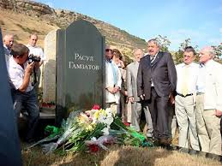

20. «Маг1арулал» -хор.
- Къо мех лъик1 ! Баркала к1вар кьун г1енеккаралъухъ !

